**КАЗАНСКИЙ (ПРИВОЛЖСКИЙ) ФЕДЕРАЛЬНЫЙ УНИВЕРСИТЕТ**

**ИНСТИТУТ ФИЗИКИ**

**КАФЕДРА РАДИОАСТРОНОМИИ**

**Колчев А.А., Корчагин Г.Е., Стенин Ю.М.**

**ЛАБОРАТОРНЫЕ РАБОТЫ**

|  |
| --- |
| **Казань - 2016** |

**ПО КУРСУ**

**«РАСПРОСТРАНЕНИЕ ЭЛЕКТРОМАГНИТНЫХ ВОЛН»**

**Учебно-методическое пособие**

УДК 621.396.075

Принято на заседании кафедры радиоастрономии КФУ

Протокол № 8 от 31 мая 2016 года

Рецензент:

доцент кафедры радиофизики КФУ

кандидат физико-математических наук **Латыпов Р. Р.**

Составители: **Колчев А.А., Корчагин Г.Е., Стенин Ю.М.**

**ЛАБОРАТОРНЫЕ РАБОТЫ ПО КУРСУ «РАСПРОСТРАНЕНИЕ ЭЛЕКТРОМАГНИТНЫХ ВОЛН»**. – Казань: КФУ, 2016. – 47 с.

Данное пособие предназначено для лабораторной поддержки дисциплин «Распространение электромагнитных волн» и «Антенны и распространение радиоволн», изучаемой в бакалавриате радиофизического направления Института физики КФУ, а также предлагается к использованию при подготовке по дисциплине «Распространение радиоволн и антенны» в курсе магистратуры «Электромагнитные волны в средах». Для выполнения лабораторных работ используются имеющиеся на кафедре радиоастрономии антенно-измерительный комплекс, в состав которого входят антенны различных типов с рабочим диапазоном до 2,4 ГГц, генераторы ВЧ-сигналов, компьютерная техника. Описаны три лабораторные работы, предназначенные для изучения различных характеристик антенн.

**© Колчев А.А., Корчагин Г.Е., Стенин Ю.М., 2016**

**© Казанский федеральный университет, 2016**

Оглавление

Введение 4

Теоретическая часть 6

Лабораторная работа 1. Измерение и построение диаграммы направленности антенны 13

Измерения 14

Приложение 1 20

Приложение 2: Круговая диаграмма 22

Приложение 3. Калибровка ВЧ=приемника 23

Лабораторная работа 2. Измерение коэффициента усиления антенн 26

Измерения 28

Приложение 1 32

Приложение 2. Калибровка ВЧ-приемника 36

Лабораторная работа 3. Распространение радиоволн в свободном пространстве 39

Измерения с использованием дипольной антенны 39

Приложение 1 42

Приложение 2. Таблица нормированных коэффициентов антенн 46

Литература 47

# Введение

Несмотря на многообразие конкретных построений технических систем и особенности различных диапазонов, существуют общие закономерности распространения радиоволн. Они сводятся к тому, что в любой системе имеется в наличии так называемая линия радиосвязи, или радиолиния. В каждой радиолинии можно выделить три обязательно присутствующих элемента: передатчик, приемник и среда, в которой происходит распространение радиоволн.

В передатчике энергия электромагнитных колебаний высокой частоты с помощью передающей антенны преобразуется в энергию излучаемых радиоволн. Созданная передающей антенной электромагнитная волна, распространяясь в окружающей среде, претерпевает изменения, определяемые свойствами этой среды, и достигает приемной антенны. Приемная антенна выполняет функцию преобразования энергии приходящих к ней радиоволн в энергию, сосредоточенную во входных цепях приемника. Кроме того, на приемную антенну воздействуют и другие радиоволны различного происхождения (радиоволны других передающих станций, бытовых приборов, грозовых разрядов и других источников), которые являются помехами.

Формы, размеры, конструкция и характеристики антенн зависят от длины излучаемых или принимаемых радиоволн, назначения антенн и типа канала связи.

В данных лабораторных работах исследуются такие характеристики антенн, как диаграмма направленности, коэффициент усиления, потери при распространении в свободном пространстве.

Для выполнения работ применяются учебный набор ME1300 фирмы «Dream Catcher» (с прилагаемым программным обеспечением) и научное оборудование компании  Rohde & Schwarz. Учебный набор ME1300 состоит из передающего модуля (TX), приемного модуля (RX) и набора антенн. Совместно с программой RadPat он может использоваться для измерения параметров антенн с помощью встроенного ВЧ-приемника. Для генерации ВЧ-сигнала используется генератор R&S®SMB100A компании  Rohde & Schwarz. На показан учебный набор ME1300 совместно с указанным генератором и компьютером.

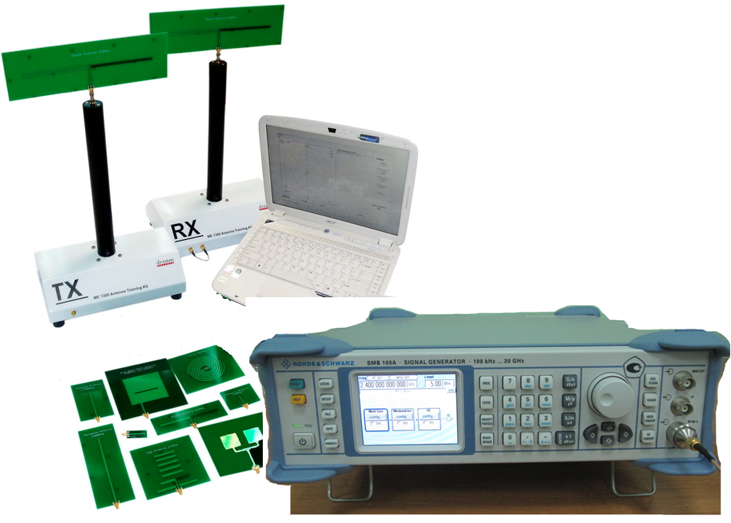

. Состав оборудования: учебный набор ME1300, генератор сигналов R&S®SMB100A, компьютер

# Теоретическая часть

Характер электромагнитного поля в той или иной точке пространства существенно зависит от того, близко или далеко от источника излучения расположена рассматриваемая точка. В электродинамике и в теории антенн имеются соответствующие понятия – “ближнее” и “дальнее” поле. В основе этих оценок лежат соотношения между расстоянием от антенны до точки, в которой осуществляется прием сигнала. Существуют разные способы оценки того, находится ли исследуемая точка пространства в ближнем или дальнем поле. Часто при разработке антенн в качестве критерия границы областей используют фазовый фронт волны, создаваемой излучателем, или антенной. При этом границу ближней и дальней областей определяют из условия, что фазовый фронт волны в области размещения антенны будет почти одинаковым (см. ниже).

Измерение параметров антенн проводится в дальней зоне, в которой справедливы следующие свойства: (1) поперечный характер поля (компоненты ***E*** и ***H*** перпендикулярны направлению распространения волны), (2) синфазность ***E*** и ***H*** и (3) зависимость напряженностей поля от расстояния *r* как для расходящейся сферической волны, т.е. ~ 1/*r* [2]. Если разность фаз волны, прошедшей расстояние *r* от передающей антенны, между краем и центром приемной антенны меньше *π*/8(фазовая ошибка, практически не влияющая на характеристики направленности), поле в области приёмной антенны можно рассматривать как поле в дальней зоне, и оценка ближней к излучателю границы дальней зоны получается *r* ≥2*D*2*/λ* [2], где *λ* - длина волны, *D* - наибольший размер приемной антенны (для полуволнового вибратора, очевидно, *D = λ*/2).

В дальней зоне направленные свойства антенны зависят только от углового направления, в отличие от ближней зоны, где направленные свойства определяются законами геометрической оптики.

Диаграммой направленности (ДН) антенны называют графическое представление функции направленности *f*(*θ*,*ϕ*), описывающей зависимость определённой характеристики *f* излученного (принимаемого) поляот угловых координат *θ* и *ϕ* точки наблюдения в горизонтальной и вертикальной плоскости соответственно. Углы обычно отсчитывают от направления максимального излучения антенны. Говорят о фазовой, поляризационной характеристиках, но наиболее распространенной является амплитудная, а именно, зависимость модуля комплексной амплитуды вектора напряженности *E*(*θ*,*ϕ*) электрической компоненты поля, создаваемого антенной в дальней зоне.

На практике широко используют нормирование ДН, а именно, все значения *E*(*θ*,*ϕ*) делят на максимальное значение *Em*, и обозначают нормированную ДН символом *F*(*θ*,*ϕ*). Очевидно, .

Также можно определить ДН как комплексную величину. В этом случае нормированная ДН определяется как

,

где  — комплексная амплитуда вектора в точке дальней зоны.

ДН характеризуется шириной  её главного луча на уровне 0,5 от её максимального значения по мощности (соответственно на уровне 1/√2 по амплитуде) и коэффициентом усиления , которые связаны соотношениями:

, , ,

где  — эффективная площадь и протяженность апертуры антенны.

Хотя излучение антенны носит пространственный (трёхмерный) характер, на практике обычно ограничиваются рассмотрением проекций ДН, проходящих во взаимно перпендикулярных плоскостях через направление максимального излучения:

* горизонтальная (азимутальная) проекция;
* вертикальная (по углу места) проекция.

При совместном рассмотрении этих проекций проясняется более полная картина самой ДН, и, как подтверждает практика, по этим данным можно судить об эффективности антенны применительно к решению конкретной задачи.

По форме диаграммы направленности антенны обычно подразделяются на *узко-* и *широконаправленные*. Узконаправленные антенны имеют один ярко выраженный максимум, который называют основным лепестком, и побочные максимумы, обычно имеющие отрицательное влияние на параметры радиоканала, величину которых стремятся уменьшить. Такие антенны применяют для концентрации мощности радиоизлучения в одном направлении для увеличения дальности действия радиоаппаратуры, а также для повышения точности угловых измерений в радиолокации. Широконаправленные антенны имеют - хотя бы в одной плоскости - диаграмму направленности, которую стремятся приблизить к кругу. Они находят применение, например, в радиовещании. Часто лепестки диаграммы направленности называют *лучами антенны*.

Диаграмма направленности антенны определяется амплитудно-фазовым распределением компонент электромагнитного поля в апертуре антенны - некоторой условной расчетной плоскости, связанной с её конструкцией. Разработка антенны с требуемой диаграммой направленности сводится, таким образом, к задаче обеспечения нужной картины электромагнитного поля в плоскости апертуры. Существуют фундаментальные ограничения, связывающие обратной зависимостью ширину луча и относительный размер антенны, то есть размер, поделённый на длину волны. Поэтому узкие лучи требуют использования антенн больших размеров и/или коротких волн. С другой стороны, максимальное сужение луча при данном размере антенны ведет к возрастанию уровня боковых лепестков. Поэтому в конкретных случаях приходится идти на приемлемый компромисс.

ДН обычно измеряют в горизонтальной или вертикальной плоскостях, для облучателей — в плоскостях *Е* и *Н*.

В силу обратимости процессов, происходящих в антенне при приёме и передаче, диаграмма направленности обычно обладает свойством взаимности, то есть её представление для излучающей антенны имеет тот же вид и при использовании этой антенны в качестве приёмной.

Диаграмма направленности может изображаться:

* в полярных или прямоугольных координатных системах;
* в линейном или логарифмическом масштабе.

При выборе координатных систем и масштаба необходимо руководствоваться следующими правилами:

* участки с относительно слабым излучением лучше заметны на графиках с логарифмическим масштабом;
* направления, в которых нет излучения, лучше заметны в прямоугольных координатах.

Примеры нормированной диаграммы направленности в линейном масштабе и ненормированной диаграммы направленности в логарифмическом масштабе в полярных координатах приведены на рис. 2 и 3. Примеры нормированных диаграмм направленности в линейном и логарифмическом масштабах в декартовой системе координат приведены на рис. 4 и 5.

|  |  |
| --- | --- |
| Рис. 2. Нормированная диаграмма направленности в линейном масштабе в полярных координатах | Рис. 3. Ненормированная диаграмма направленности в логарифмическом масштабе в полярных координатах |
| Рис. 4. Нормированная диаграмма направленности в линейном масштабе в прямоугольных координатах | Рис. 5. Нормированная диаграмма направленности в логарифмическом масштабе в прямоугольных координатах |

Одной из решаемых при исследовании антенн задач является нахождение значения напряженности поля или плотности потока мощности на заданном расстоянии в месте приема по заданным значениям параметров передатчика (частота излучаемых электромагнитных волн, мощность излучения, вид модуляции, высота расположения антенны) и известным параметрам среды, в которой происходит распространение радиоволн. При этом широкое применение при анализе условий распространения радиоволн в различных системах связи находит модель свободного пространства. Под свободным пространством принято понимать однородную, безграничную, непоглощающую среду, относительные диэлектрическая и магнитная проницаемости которой равны единице. Эта модель предполагает отсутствие отражения радиоволн от каких-либо поверхностей. В свободном пространстве радиоволны всех диапазонов распространяются по прямолинейным траекториям с постоянной скоростью, равной скорости света. Математические выражения, описывающие процессы распространения радиоволн в свободном пространстве, являются фундаментальными, наиболее простыми, прозрачными с физической точки зрения. Не учитываются дифракция волн на препятствиях, рассеяние, рефракция и другие явления, сопровождающие процесс распространения радиоволн в реальных средах.

Строго говоря, идеального свободного пространства в природе не существует. Однако с учётом того, что в конкретном случае при определенных допущениях реальные среды могут быть уподоблены свободному пространству (влияние реальных условий распространения может быть учтено введением соответствующих множителей в формулы для свободного пространства), изучение особенностей распространения радиоволн в свободном пространстве является оправданным и необходимым.

Пусть в некоторой точке пространства расположен точечный источник, излучающий изотропно (во всех направлениях одинаково) электромагнитные волны. Излучаемая источником мощность равна *Pизл*. В точке пространства, находящейся на расстоянии *r* от источника, среднее значение плотности потока мощности (вектора Пойнтинга ) может быть представлено в виде . С другой стороны, среднее значение вектора Пойнтинга для плоской волны (сферическую волну точечного источника на большом расстоянии от него в пределах небольшого участка волнового фронта можно считать квазиплоской) определяется выражением , где  и  – действующие значения векторов напряженностей соответственно электрического и магнитного полей излучаемой волны, связанные между собой соотношением . Здесь знаменатель представляет собой волновое сопротивление свободного пространства. Тогда . Амплитудное и действующее значения напряженностей электрического поля отличаются в √2 раз, поэтому амплитуда вектора напряженности электрического поля в рассматриваемой точке равна .

Реальные излучатели в диапазоне радиоволн принципиально не могут создать изотропное излучение. Физически любой, даже элементарный, излучатель, обладает определенной направленностью излучения. Это свойство антенн принято характеризовать коэффициентом направленного действия (КНД) антенны – *D*. Коэффициент направленного действия показывает, во сколько раз напряженность поля или плотность потока мощности, излучаемой антенной в заданном направлении, больше, чем эти величины, создаваемые изотропной антенной при условии, что обе антенны излучают одинаковую мощность. В свободном пространстве для полуволнового диполя *Dmax* = 1,64, для элементарного вибратора *Dmax* = 1,5 [1].

Таким образом, для реальных антенн  и .

Полученные соотношения можно назвать соотношениями идеальной радиосвязи, причем в этом виде они используются, как правило, в тех случаях, когда радиотехнические системы работают в диапазонах сверхдлинных, длинных, средних и коротких радиоволн, где применяются вибраторные антенны.

В диапазоне ультракоротких радиоволн, где используются антенны так называемого оптического типа (антенны с излучающим раскрывом) – рупорные, зеркальные, линзовые, - удобнее определять не напряженность поля в точке приема, а мощность на входе приемной антенны. Для определения мощности на входе приемной антенны следует плотность потока мощности, созданную передающей антенной в месте приема, умножить на эффективную площадь *Sэфф* раскрыва приемной антенны. *Sэфф* всегда меньше геометрической площади и определяется как , где  – коэффициент направленного действия приемной антенны. Таким образом, принятая мощность равна , где  - плотность потока мощности, создаваемого реальной излучающей антенной в области раскрыва приемной антенны. Тогда можно записать

 . (1)

Коэффициент направленного действия определяется конструкцией и совершенством геометрии антенны. Однако идеальных объектов не бывает, поэтому используют понятие коэффициента усиления антенны , где  - коэффициент полезного действия (к.п.д.) антенны (учитывает потери в элементах антенны, в нагрузке и в земле [1]),  - подводимая к антенне мощность.

Следовательно,

,

где *Рт* - мощность передатчика,  и - коэффициенты усиления передающей и приемной антенн соответственно.

Обычно для характеристики трассы распространения вводят величину потерь , определяемую выражением . В децибелах получаем

. (2)

Основным источником помех при измерении параметров антенны является отражение от ближайших объектов и от земли. Для уменьшения влияния отражённого от земли поля минимальная возможная высота *h* подвеса антенны должна быть *h* ≥ *D*2/*d*,где *d -* наибольший размер передающей антенны.

Описанные далее лабораторные работы, по сути, представляют собой адаптацию предлагаемых Dream Catcher исследований антенн ([4]) к реальным условиям и имеющемуся в распоряжении студентов оборудованию.

**Практическая часть**

# Лабораторная работа 1. Измерение и построение диаграммы направленности антенны

**Задание**

Измерить и построить диаграммы направленности указанных антенн.

**Необходимое оборудование**

* учебный антенный комплекс Dream Catcher ME1300;
* генератор ВЧ сигналов модели R&S®SMB100A;
* ПК с операционной системой Microsoft® Windows и предустановленным программным обеспечением RadPat.

Вариант организации и размещения оборудования приведён на рис. 1.1. Слева направо: генератор ВЧ-сигналов, передающий модуль TX с установленной антенной, приёмный модуль RX с установленной антенной, компьютер с предустановленным необходимым ПО. Желательно по возможности размещать комплекс вдали от поверхностей, отражение радиоволн от которых может повлиять на результаты исследования.

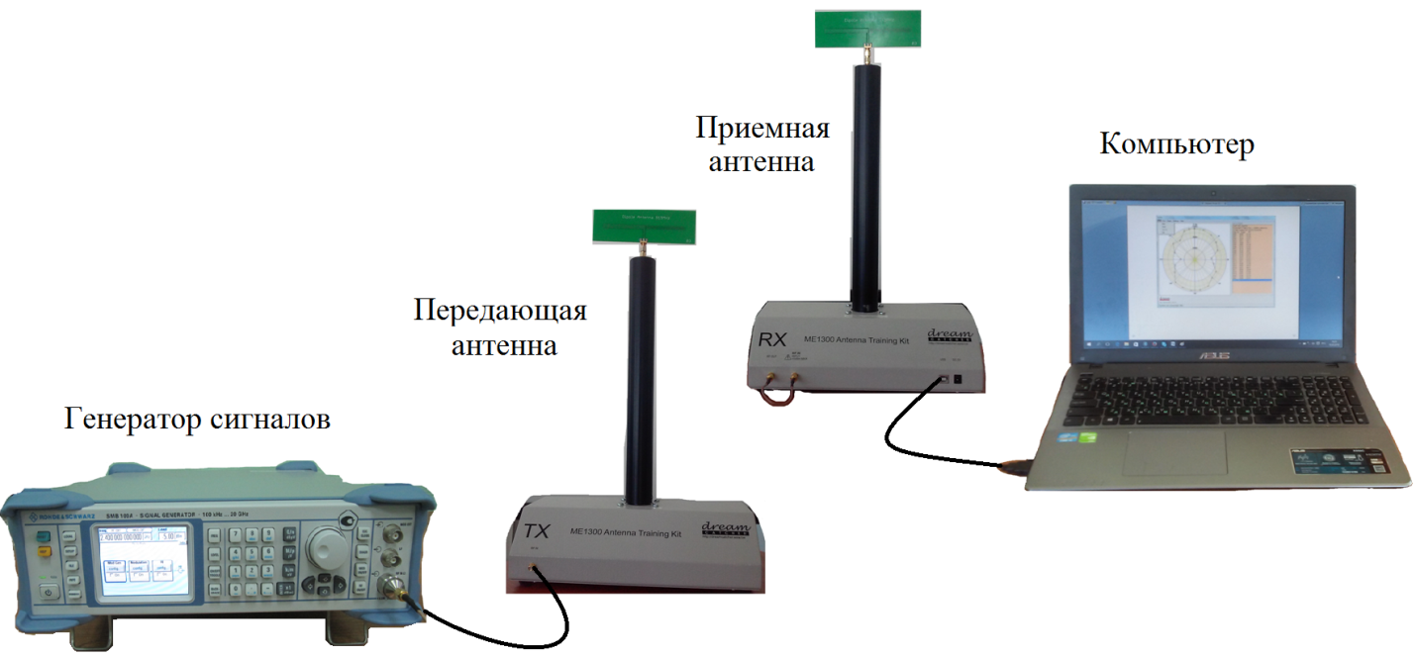**Рис. 1.1. Оборудование для выполнения лабораторной работы**

## Измерения

* 1. **. Измерения с использованием дипольной антенны**

Примечание: для достижения наибольшей точности следует провести калибровку ВЧ приемника до проведения измерений. Проведение калибровки описано в Приложении 3.

1. Подключите оборудование, как показано на рис. 1.1. Подготовка комплекса ME1300 к работе описана в [4].
2. Для измерений используется $λ/2$ полуволновый диполь с рабочей частотой 915 МГц. Закрепите диполь на верхнем разъеме держателя на передающем модуле (TX). Это передающая антенна. Сориентируйте антенну в Е-плоскости по направлению тестируемой антенны (AUT).
3. Используйте коаксиальный ВЧ-кабель для подключения выхода **RF OUT** генератора ВЧ-сигналов к входу **RF IN** передающего модуля (TX).
4. Закрепите диполь (AUT) с рабочей частотой 915 МГц на верхнем разъеме поворотного держателя антенн на приемном модуле (RX). Это приемная антенна. Сориентируйте её по направлению к передающей антенне, как показано на для достижения поляризации в Е-плоскости и максимального приема.

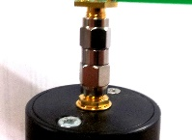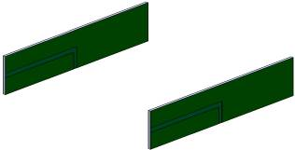

**AUT (RX)**

**TX**

Рис. 1.2. Ориентация приемной и передающей антенн с поляризацией в E-плоскости

1. Соедините разъем **RF IN** и разъем **RF OUT** на приемном модуле (RX) с помощью коаксиального кабеля (для обратной связи с ВЧ-приемником).
2. Установите расстояние между антеннами порядка **50 см** и убедитесь, что они находятся в дальней зоне. Запишите расстояние и высоты антенн в соответствующую форму, приведенную в Приложении 1.
3. Запустите программу RadPat и выберите нужный **PC ComPort** через пункты меню **Settings > ComPort.**
4. Установите **Baud Rate** (скорость передачи данных) на **57600** через пункты меню **Settings > ComPort**. Выберите пункт меню **Instrument** и отключите **Enable Instrument**. ВЧ приемник будет активирован, если отключить функцию **Enable Instrument**.
5. На генераторе ВЧ-сигналов установите частоту **915 МГц**. Это частота тестируемой антенны (AUT).
6. Установите **Уровень** мощности ВЧ сигнала в диапазоне от **-5** до **5 дБм**.
7. Выберите вкладку **Measurement** и установите **Deg/Step** на **10о**, **0-дБ Ref** на **–20 дБм** и **Scale** на **15 дБ/Дел**.
8. Нажмите **Connect** для приведения поворотного устройства в исходное положение.
9. После установки исходного положения окно вернется в основной интерфейс RadPat для выполнения операций **Start**, **Pause**, **Stop**, и **Homing** (Запуск, Пауза, Остановка, и Исходное положение) на поворотном устройстве.
10. Убедитесь в наличии сигнала. Для этого сначала проведите измерения с выключенным генератором, затем включите генератор и проведите измерения еще раз.
11. Если уровень сигнала (п.14) находится на уровне шума, то необходимо:
    1. убедиться в правильности выполнения действий 1-13;
    2. если все сделано по инструкции, то увеличить уровень мощности на генераторе и (или) уменьшить расстояние между антеннами (с сохранением критерия дальней зоны).
12. Выберите меню **Run** и нажмите кнопку **Start** (или **F5**) для начала построения диаграммы направленности.
13. Постройте график и запишите измеренные значения для каждого шага (например, 10°) в соответствующую форму в Приложении 1.
14. Определите значение **max PR** на основе графика диаграммы направленности и рассчитайте значение **Normalized (dB)** для каждого шага.
15. Используя график из Приложения 2, постройте диаграмму направленности антенны в соответствии с нормированным значением полученной информации. Сравните построенные вручную диаграммы с одной, построенной в программе RadPat.
    1. **. Измерения с использованием других комбинаций антенн**

Повторите процедуру Раздела 2.1 для указанных ниже антенн для изучения диаграммы направленности в *E*-плоскости и *H*-плоскости для различных антенн.

|  |  |  |  |  |  |  |
| --- | --- | --- | --- | --- | --- | --- |
|  | **TX антенна** | **AUT (RX)** | **Начальная частота, МГц** | **Конечная частота, МГц** | **Частота антенны, МГц** | **E- или H-плоскость** |
| 1. | $λ/2$ полуволновой диполь 915 МГц  (вертикальный) | $λ/2$ полуволновой диполь 915 МГц  (вертикальный) | 900 | 930 | 915 | H- плоскость |
| 2. | $λ/2$ полуволновой диполь 2,4 ГГц  (горизонтальный) | антенна Яги 2,4 ГГц  (горизонтальная) | 2300 | 2500 | 2400 | E- плоскость |
| 3. | $λ/2$ полуволновой диполь 915 МГц  (горизонтальный) | двухдиапазонная антенна 915 МГц / 2,4 ГГц | 900 | 930 | 915 | E-плоскость |
| 4. | $λ/2$ полуволновой диполь 2,4 ГГц  (горизонтальный) | двухдиапазонная антенна 915 МГц / 2,4 ГГц | 2300 | 2500 | 2400 | E- плоскость |

Ориентации приемной и передающей антенн для получения поляризации в Е-плоскости показаны на рис. 1.3 – 1.5.

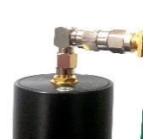 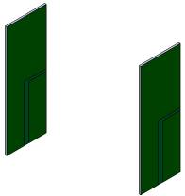

**AUT (RX)**

Рис. 1.3. Ориентация приемной и передающей антенн с поляризацией в Е-плоскости

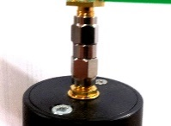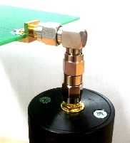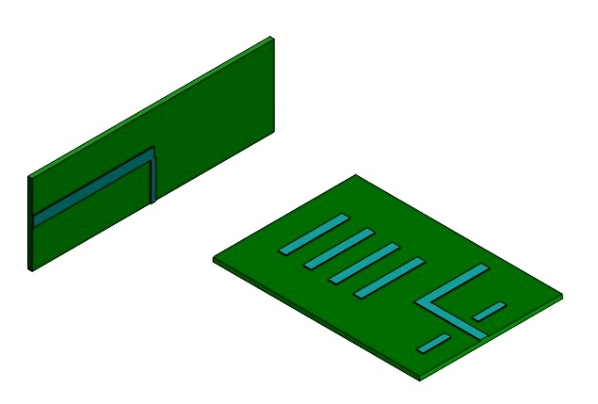

**TX**

**AUT (RX)**

Рис. 1.4. Ориентация антенны Яги-Уда

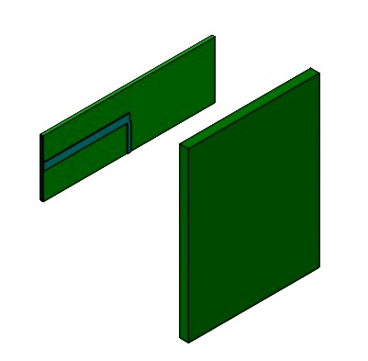

Рис. 1.5. Ориентация двухдиапазонной антенны

1. **Содержание отчета к лабораторной работе:**

Отчет к данной лабораторной работе должен содержать:

1. Титульный лист
2. Содержание с указанием основных заголовков и номера страниц
3. Введение, с указанием цели работы и ожидаемых результатов
4. Краткие теоретические сведения для выполнения данной работы, включая необходимые расчетные формулы с указанием и рашифровкой входящих в них величин и указанием размерностей
5. Подробное описание и результаты практической части, включая диаграммы направленности, шума и сигнала, поляризованного в E и Н-плоскостях, построенные в программе RedPad и самостоятельно для всех антенн и поляризаций, указанных преподавателем. Также должны быть проведено сравнение с теоретическими диаграммами для данных антенн
6. К каждому упражнению должны быть даны выводы по данному упражнению
7. В конце работы должны быть даны выводы по работе в целом.

**Вопросы**

1. Похожа ли диаграмма направленности антенны, построенная от руки, на ДН, построенную с помощью программы RadPat?
2. Изобразите диаграммы направленности дипольной антенны в *E*-плоскости и в *H*-плоскости. Коротко объясните различия между двумя графиками.
3. Какова ширина диаграммы направленности антенны в *E*-плоскости по уровню 3-дБ для дипольной антенны?
4. Сравните E-плоскости диаграмм направленности дипольной антенны и антенны Яги-Уда. В чем основное различие диаграмм обеих антенн? Коротко объяснить.

## Приложение 1

**Отчетная форма измерения диаграммы направленности _______________ антенн**

Передающая антенна = Приемная антенна =

*f* = Гц

*r* = м (горизонтальное расстояние между антеннами)

*h1* = м (высота антенны 1, TX)

*h2* = м (высота антенны 2, RX)

Поляризация: вертикальная горизонтальная

Нарисованный график в программе RadPat в формате *Вносимые потери(dB) = ,* где *PR* - принимаемая мощность и *PT -* передаваемая мощность.

*PT* = дБм

max *PR* = дБм (используется для расчета нормированных величин)

**Нормированное значение (дБ) = *PR* (дБм) – max *PR*(дБм)**

|  |  |  |  |  |  |  |  |  |
| --- | --- | --- | --- | --- | --- | --- | --- | --- |
| **Угол**  **(градус)** | **Pх**  **(дБм)** | **Pх/PT**  **(дБ)** | **Норм. значение (дБ)** |  | **Угол**  **(градус)** | **Pх**  **(дБм)** | **Pх/PT**  **(дБ)** | **Норм. значение (дБ)** |
| 0 |  |  |  |  | 190 |  |  |  |
| 10 |  |  |  |  | 200 |  |  |  |
| 20 |  |  |  |  | 210 |  |  |  |
| 30 |  |  |  |  | 220 |  |  |  |
| 40 |  |  |  |  | 230 |  |  |  |
| 50 |  |  |  |  | 240 |  |  |  |
| 60 |  |  |  |  | 250 |  |  |  |
| 70 |  |  |  |  | 260 |  |  |  |
| 80 |  |  |  |  | 270 |  |  |  |
| 90 |  |  |  |  | 280 |  |  |  |
| 100 |  |  |  |  | 290 |  |  |  |
| 110 |  |  |  |  | 300 |  |  |  |
| 120 |  |  |  |  | 310 |  |  |  |
| 130 |  |  |  |  | 320 |  |  |  |
| 140 |  |  |  |  | 330 |  |  |  |
| 150 |  |  |  |  | 340 |  |  |  |
| 160 |  |  |  |  | 350 |  |  |  |
| 170 |  |  |  |  | 360 |  |  |  |
| 180 |  |  |  |  |  |  |  |  |

## Приложение 2: круговая диаграмма

**Диаграмма направленности для Гц антенны (AUT)**

**Для поляризации**

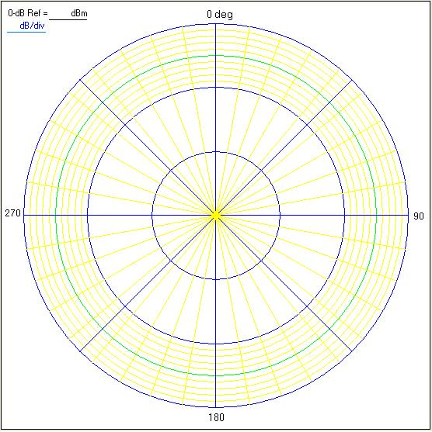

## Приложение 3. Калибровка ВЧ-приемника

1. Соберите схему, как показано на рис. 1.6. Для соединения двух мачт отсоедините один переходник SMA от конца одной из мачт. Данная схема учитывает исключение переходника SMA из схемы калибровки, включая необходимые поправки.

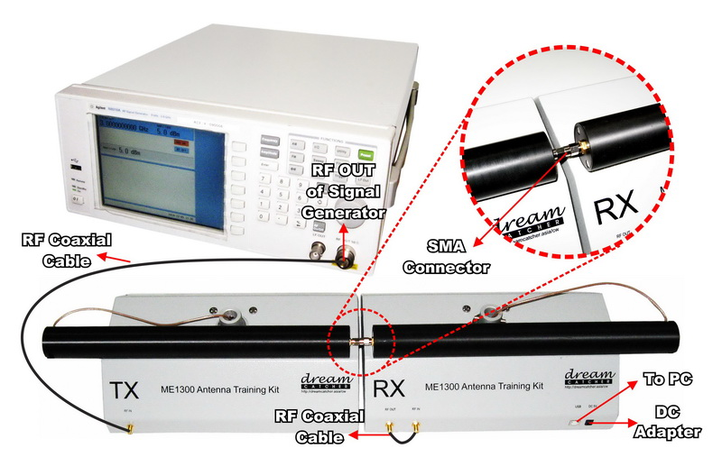

Рис. 1.6. Схема калибровки

1. В приложении Radpat выберите пункт **Calibration** в меню настроек (**Settings**). Для запуска калибровки во вкладке калибровки (рис. 1.7) нажмите кнопку **Perform Calibration**.

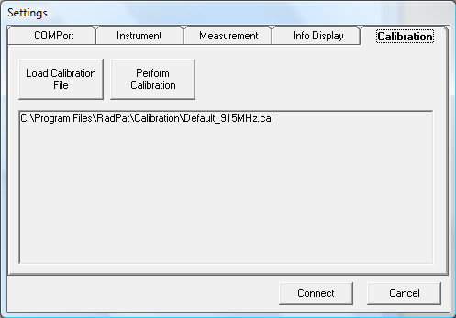

Рис. 1.7. Вкладка меню калибровки

1. В окне калибровки укажите значение требуемой частоты.
2. На генераторе ВЧ-сигналов установите уровень мощности сигнала, соответствующий этапу калибровки и указанный в соответствующей ячейке. Например, -60 дБ. Затем нажмите кнопку **RF On** на генераторе для подачи сигнала на ВЧ-выход.
3. Вначале значения могут значительно изменяться. Дождитесь достижения минимальных изменений значения и нажмите кнопку **SET** для определения калибровочного значения.

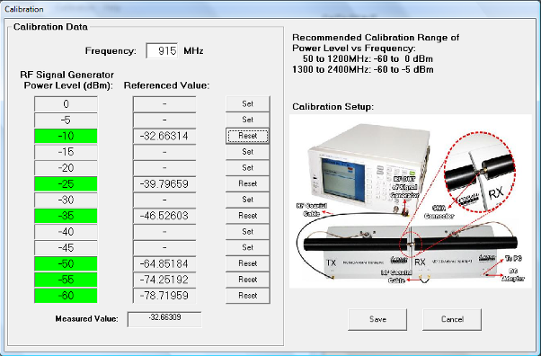

Рис. 1.8. Окно калибровки

1. Повторите шаги 4 и 5 для других уровней мощности. После проведения калибровки на **ВСЕХ** точках сохраните данные калибровки.
2. Сохраните файл калибровки с определенным именем файла в необходимой директории.
3. Убедитесь, что файл калибровки загружен прежде проведения измерений на вашем ВЧ приемнике.

# Лабораторная работа 2. Измерение коэффициента усиления антенн

**Задание**

Измерить коэффициент усиления указанных антенн.

**Для выполнения работы используется следующее оборудование:**

* учебный антенный комплекс Dream Catcher ME1300;
* генератор ВЧ-сигналов с диапазоном до 2,5 ГГц;
* ПК с операционной системой Microsoft® Windows и предустановленным программным обеспечением RadPat.

Вариант организации и размещения оборудования приведён на рис. 2.1. Слева направо: генератор ВЧ-сигналов, передающий модуль TX с установленной антенной, приёмный модуль RX с установленной антенной, компьютер с предустановленным необходимым ПО. Желательно по возможности размещать комплекс вдали от поверхностей, отражение радиоволн от которых может повлиять на результаты исследования.

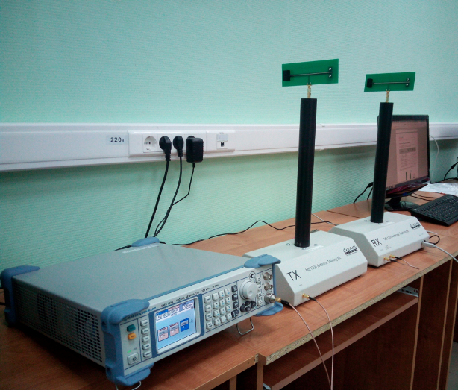**Рис. 2.1. Оборудование для выполнения лабораторной работы**

Коэффициент усиления в данной работе измеряется тремя методами.

Первый метод – **метод двух (идентичных) антенн**. Из теории распространения радиоволн (см., например, [3]) известно уравнение радиопередачи в свободном пространстве, согласно которому отношение между излученной мощностью *PT* и принимаемой на расстоянии *r* мощностью *PR* определяется как

,

где *GT* - коэффициент усиления передающей антенны, A*er* - эффективная площадь (апертура) антенны. Между эффективной площадью антенны и ее коэффициентом усиления существует связь: *Aer = G⋅λ*2 / 4*π* [3]. Исходя из этого, получаем

,

откуда в случае идентичности передающей и приёмной антенн имеем

→.

Второй метод - м**етод сравнения**. В данном методе для измерения принимаемой мощности используется набор эталонных антенн. Данная принимаемая мощность будет использоваться как эталонная мощность *Pref* с известным коэффициентом усиления *Gref*. После этого будет использоваться другая приемная антенна, заменяющая эталонную антенну. Заменяемая антенна будет являться тестируемой антенной (AUT) в тех же условиях проведения измерений. Разница двух полученных мощностей (*PAUT* и *Pref*) является разницей между коэффициентами усиления. Отсюда коэффициент усиления тестируемой антенны (AUT), выраженный в децибелах, может быть определен с помощью следующего выражения:

,

где

.

Третий метод - **метод трех антенн**. В данном методе могут использоваться любые три антенны. Две антенны – приемная и передающая – устанавливаются для измерения принимаемой мощности и в то же время для определения коэффициента усиления. Все измерения и расчёты повторяются для всех трех комбинаций антенн. В итоге мы получим три измеренные мощности *PR1*, *PR2*, *PR3* и три коэффициента усиления антенн *GA*, *GB* и *GC.* Коэффициент усиления среды *F* принимаем равным 1, т.е. пренебрегаем влиянием, например, отражения радиоволн от земли.

 (1)  (4)

 (2)

 (3)  (5)

Подставляем (4) и (5) в (2) и вычисляем *GA*:

   (6)

Подставляем (6) в (4):

 .

Затем подставляем (6) в (3):

 .

Таким образом, определяем три коэффициента усиления.

## Измерения

1. **Измерение коэффициента усиления методом двух антенн**

Примечание: для достижения наибольшей точности до проведения измерений следует провести калибровку ВЧ-приемника, процедура которой описана в Приложении 2.

1. Подготовьте оборудование к выполнению работы согласно рис. 2.1. Подготовка и настройка комплекса ME1300 описана в [4].
2. Подключите полуволновую дипольную антенну 2,4 ГГц к верхнему разъему фиксированного антенного держателя на передающем модуле TX.
3. Сориентируйте антенну горизонтально по направлению к тестируемой антенне AUT, как показано на рис. 2.2.

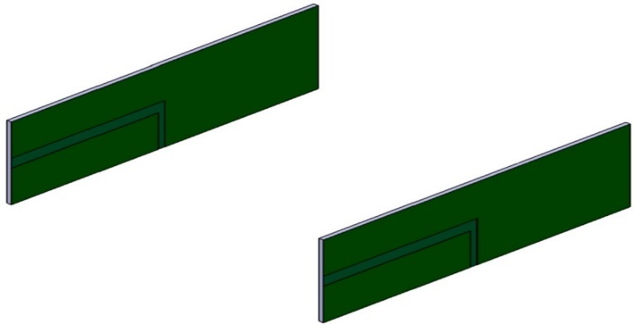

**AUT (RX)**

**TX**

**Рис. 2.2. Ориентация приемной и передающей антенн с горизонтальной поляризацией**

1. Подключите выход генератора ВЧ-сигналов к разъему **RF IN** передающегомодуля.
2. Подсоедините другую дипольную антенну AUT 2,4 ГГц к верхнему разъему поворотного держателя антенн на приемном модуле RX.
3. Сориентируйте приемную антенну по направлению к передающей антенне, как показано на рис. 2.2, для получения горизонтальной поляризации и максимума передаваемой мощности.
4. Соедините разъем **RF IN** и разъем **RF OUT** на приёмном модуле RX с помощью коаксиального кабеля для организации обратной связи с ВЧ-приемником.
5. Установите расстояние между антеннами **50 см** и убедитесь, что они разнесены на расстояние, соответствующее дальней зоне. Запишите расстояние и высоты антенн в соответствующую форму, приведенную в Приложении 1.
6. Запустите на ПК приложение RadPat, выберите нужный порт **ComPort** на вкладке **Settings > ComPort**.
7. Установите значение скорости передачи **Baud Rate** на **57600** на вкладке **Settings > ComPort**. Выберите вкладку **Instrument** и снимите галочку с **Enable Instrument**. При отключении опции **Enable Instrument** будет активирован ВЧ-приемник.
8. На ВЧ-генераторе установите частоту **2400 МГц,** соответствующуючастоте тестируемой антенны (AUT).
9. Установите уровень сигнала (**Power Level)** ВЧ-генератора на **5 dBm**.
10. Нажмите **Connect** для приведения ротора в исходное положение.
11. Выровняйте приемную антенну по направлению к передающей антенне и определите положение максимума принимаемой мощности *PR* из RadPat, нажав на **Single Capture** в меню **RUN**.
12. Запишите результаты в соответствующую форму, приведенную в Приложении 1, и рассчитайте коэффициент усиления антенн в предположении, что отражение от земли отсутствует, т.е. коэффициент усиления среды *F* = 1.
13. **Измерение коэффициента усиления методом сравнения**
14. Повторите процедуру Раздела 1, заменив приемную дипольную антенну керамической.
15. Сориентируйте керамическую антенну по направлению к передающей антенне для получения горизонтальной поляризации и максимального уровня приема.
16. Запишите результаты в соответствующую форму, приведенную в Приложении 1.
17. Используйте полученный коэффициент усиления из Раздела 1 в качестве опорного значения коэффициента усиления *Gref* для расчета коэффициента усиления керамической антенны.
18. **Измерение коэффициента усиления методом трех антенн**
19. Используйте результаты Раздела 2 для заполнения первого набора показателей в соответствии с данным методом.
20. Повторите процедуру Раздела 1, заменив передающую дипольную антенну керамической антенной, и получите третий набор результатов.
21. Запишите результаты в соответствующую форму, приведенную в Приложении 1, и рассчитайте три коэффициента усиления антенн.
22. **Отчёт**

После выполнения всех заданий студент оформляет отчёт по результатам (в электронной или печатной форме – по выбору преподавателя). Отчёт содержит титульный лист, формулировку решаемой задачи, заполненные согласно приложению 1 формы, а также выводы, которые должны содержать ответы на следующие вопросы:

Каково теоретическое значение коэффициента усиления (в дБ или относительное) для полуволновой дипольной антенны? Насколько близко измеренное значение к нему (с помощью методов двух и трех антенн)?

Метод трех антенн разделяет коэффициенты усиления полуволновых дипольных антенн. Какова разница (в дБ) между коэффициентами усиления? Как данные коэффициенты усиления соотносятся с коэффициентами метода двух антенн?

## Приложение 1

**Отчетная форма измерения коэффициента усиления методом двух антенн (два полуволновых диполя)**

*f* = Гц

*λ*= м

*r* = м (горизонтальное расстояние между антеннами)

h1 = м (высота подвеса передающей антенны)

h2 = м (высота подвеса приёмной антенны)

*PT* = дБм = мВт

*PR* = дБм = мВт

*PR /PT* = = (дБ)

Поляризация: вертикальная горизонтальная

График, нарисованный в программе RadPat в формате *Принимаемая мощность* *PR* и *Вносимые потери (dB) = *.

*F* = (*F* - коэф-т усиления среды = 1 для свободного пространства)



= (отношение) = дБ

**Отчетная форма измерения коэффициента усиления методом сравнения**

**(полуволновой диполь и керамическая антенна)**

*G* (диполь) = дБ

*PR*(диполь) = дБм

*PR* (керамика) = дБм

ΔGain = *PR* (керамика) – *PR* (диполь) = дБ

*G* (керамика) = *G* (диполь) + ΔGain = дБ

**Отчетная форма измерения коэффициента усиления методом трех антенн (полуволновой диполь *A*, полуволновой диполь *B*, керамическая антенна)**

Антенна A = диполь A

Антенна B = диполь B

Антенна C = керамическая антенна

*f* = Гц

*λ* = м

*r*  = м (горизонтальное расстояние между двумя антеннами)

h1 = м (высота подъёма передающей антенны)

h2 = м (высота подъёма приёмной антенны)

Поляризация: вертикальная горизонтальная

График, нарисованный программой RadPat в формате *Принимаемая мощность* *PR* и *Вносимые потери (dB) = *.

*F* = (*F* - коэф-т усиления среды = 1 для свободного пространства)

*PT* = дБм = мВт

Антенны A-B: *PR1* = дБм = мВт

Антенны B-C: *PR2* = дБм = мВт

Антенны C-A: *PR3* = дБм = мВт



=



=



=



= = (дБ)



= = (дБ)



= = (дБ)

## Приложение 2. Калибровка ВЧ-приемника

1. Соберите схему, как показано на рис. 2.3. Для соединения двух мачт, отсоедините один переходник SMA от конца одной из мачт. Данная схема учитывает исключение переходника SMA из схемы калибровки, включая необходимые поправки.



Рис. 2.3. Схема калибровки

1. В приложении RadPat выберите пункт **Calibration** в меню настроек (Settings). Для запуска калибровки на вкладке калибровки (рис. 2.4) нажмите кнопку **Perform Calibration**.



Рис. 2.4. Вкладка меню калибровки

1. В окне калибровки укажите значение требуемой частоты.
2. На генераторе ВЧ-сигналов установите уровень мощности сигнала, соответствующий этапу калибровки и указанный в соответствующей ячейке. Например, -50 (дБм). Затем нажмите на генераторе кнопку (**RF On)** для подачи сигнала на ВЧ-выход.
3. Вначале значения могут значительно изменяться. Дождитесь достижения минимальных изменений значения и нажмите кнопку **SET** для определения калибровочного значения.



Рис. 2.5. Окно калибровки

1. Повторите шаги 4 и 5 для других уровней мощности. После проведения калибровки на всех уровнях сохраните данные калибровки.
2. Сохраните файл калибровки с определенным именем файла в нужном каталоге.
3. Убедитесь, что файл калибровки загружен ДО проведения измерений на ВЧ-приемнике.

# Лабораторная работа 3. Распространение радиоволн в свободном пространстве

**Задание**

Изучить распространение радиоволн приемо-передающей системы в свободном пространстве.

**Необходимое оборудование**

1. Учебный антенный набор Dream Catcher ME1300.
2. Генератор ВЧ-сигналов (модель R&S®SMB100A).
3. ПК с операционной системой Microsoft® Windows и предустановленным программным обеспечением RadPat.

Схема соединения оборудования приведена на рис. 3.1.



Рис. 3.1. Схема соединения оборудования

## Измерения с использованием дипольной антенны

1. Подключите оборудование, как показано на Подготовка комплекса ME1300 к работе описана в [4].
2. Для измерений используется полуволновый диполь с рабочей частотой 915 МГц. Закрепите диполь на верхнем разъеме держателя на передающем модуле (TX). Это передающая антенна. Сориентируйте антенну горизонтально в направлении тестируемой антенны (AUT).
3. Используйте коаксиальный ВЧ-кабель для подключения выхода **RF OUT** генератора ВЧ-сигналов к входу **RF IN** передающей антенны (TX).
4. Закрепите другой диполь (AUT) на 915 МГц на верхнем разъеме поворотного держателя приемного модуля (RX). Это приемная антенна. Сориентируйте приемную антенну для достижения максимального приема.
5. С помощью другого коаксиального ВЧ-кабеля подключите разъем **RF OUT** приемного модуля (RX) к разъему **RF IN** (для обратной связи ВЧ приемника).
6. Установите расстояние между антеннами так, чтобы мощность принимаемого сигнала была наибольшей (все измерения должны проводиться в условиях, когда уровень сигнала превосходит уровень шума на 3 дБ) и приемная антенна находилась в дальней зоне. Запишите расстояние и высоты антенн в соответствующую форму, приведенную в Приложении 1.
7. Запустите программу RadPat и выберите нужный **PC ComPort** через пункты меню **Settings > ComPort.**
8. Установите **Baud Rate** (скорость передачи данных) на **57600** через пункты меню **Settings > ComPort**. Выберите пункт меню **Instrument** и отключите опцию **Enable Instrument**. ВЧ-приемник будет активирован после отключения опции **Enable Instrument**.
9. На генераторе ВЧ-сигналов установите интересующую частоту **Frequency of Interest** на **915 МГц**. Это частота тестируемой антенны (AUT).
10. Установите уровень мощности **Power Level** на значение **5 дБм**.
11. Выберите вкладку **Measurement** и установите **Deg/Step** на **10о**, **0-дБ Ref:** на **–20 дБм**,и **Scale** на **15 дБ/Дел**.
12. Нажмите **Connect** для приведения поворотного устройства в исходное положение.
13. После установки исходного положения в окне появится интерфейс RadPat.
14. После установки исходного положения, изучите значения *Pr* (получаемая мощность), нажав **Single Capture** в меню **RUN**. Запишите значение *Pr* в соответствующую таблицу в Приложении 1.
15. Повторите шаги с 1 по 15 и увеличьте расстояние между антеннами на расстояние не более  см.
16. Измерения проводить, пока изменение расстояния не превысит .

**Замечание.** Как и в работах 1, 2 необходимо провести процедуру калибровки приемника.

**Другие комбинации антенн**

Повторите измерительные процедуры этого раздела для изучения разницы принимаемой мощности следующих антенн.

|  |  |  |  |
| --- | --- | --- | --- |
|  | **Антенна TX** | **AUT** | **Частота антенны, МГц** |
| 1. | полуволновой диполь 2,4 ГГц | полуволновой диполь 2,4 ГГц | 2400 |
| 2. | полуволновой диполь 2,4 ГГц | Антенна Яги-Уда 2,4 ГГц | 2400 |

**Отчёт**

После выполнения всех заданий студент оформляет отчёт по результатам (в электронной или печатной форме – по выбору преподавателя). Отчёт содержит титульный лист, формулировку решаемой задачи, заполненные согласно приложению 1 формы, а также выводы, которые должны содержать ответы на следующие вопросы:

* + 1. Что вы наблюдаете при увеличении расстояния между антеннами? Коротко объяснить.
    2. Объясните ваше наблюдение влияния частоты на вносимые потери.

**Приложение 1**

1. **Диполь 915 МГц**

Расстояние дальней зоны =

Длина волны **,** где *c* - скорость света = 3·108 м·с–1

=

Передаваемая мощность *Pt* =

Нормированный коэффициент усиления передающей антенны *Gt* =

Нормированный коэффициент усиления приемной антенны *Gr* =

Рассчитайте принимаемую мощность *Pпр* по формуле 1 для экспериментальных расстояний. Коэффициент усиления антенны представлен в Приложении 2. Рассчитайте потери в тракте по формуле 2 для экспериментальных расстояний. Запишите результаты в приведенную таблицу и сравните результаты измерений с теоретическими значениями.

|  |  |  |  |  |  |  |
| --- | --- | --- | --- | --- | --- | --- |
|  | **Расстояние между антеннами,** d**(**м) | ***Pr*** ,  (дБм) | ***Pr*** ,  (Вт) | ***Pпр*** ,  (Вт) | ***Pt* - *Pr***,  (дБ) | **Потери в тракте *L*,**  (дБ) |
| 1. |  |  |  |  |  |  |
| 2. |  |  |  |  |  |  |
| 3. |  |  |  |  |  |  |
| 4. |  |  |  |  |  |  |
| 5. |  |  |  |  |  |  |
|  | … | … | … | … |  | … |

На одном рисунке построить графики зависимости экспериментальной и теоретической принимаемой мощности (в Вт) от расстояния *d* **(**см).

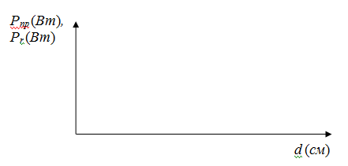

На одном рисунке построить графики зависимости экспериментальных и теоретических потерь в тракте (в дБм) от расстояния *d* **(**см).

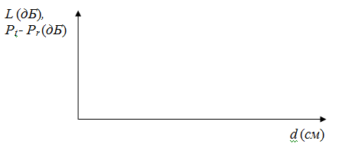

1. **Диполь 2,4 ГГц**

Расстояние дальней зоны =

Длина волны **,** где *c* - скорость света = 3·108 м·с–1

=

Передаваемая мощность *Pt* =

Нормированный коэффициент усиления передающей антенны *Gt* =

Нормированный коэффициент усиления приемной антенны *Gr* =

Рассчитайте принимаемую мощность *Pпр* по формуле 1 для экспериментальных расстояний. Коэффициент усиления антенны представлен в Приложении 2. Рассчитайте потери в тракте по формуле 2 для экспериментальных расстояний. Запишите результаты в приведенную таблицу и сравните результаты измерений с теоретическими значениями.

|  |  |  |  |  |  |  |
| --- | --- | --- | --- | --- | --- | --- |
|  | **Расстояние между антеннами,** d**(**м) | ***Pr*** ,  (дБм) | ***Pr*** ,  (Вт) | ***Pпр*** ,  (Вт) | ***Pt* - *Pr***,  (дБ) | **Потери в тракте *L*,**  (дБ) |
| 1. |  |  |  |  |  |  |
| 2. |  |  |  |  |  |  |
| 3. |  |  |  |  |  |  |
| 4. |  |  |  |  |  |  |
| 5. |  |  |  |  |  |  |
|  | … | … | … | … |  | … |

На одном рисунке построить графики зависимости экспериментальной и теоретической принимаемой мощности (в Вт) от расстояния *d* **(**см).



На одном рисунке построить графики зависимости экспериментальных и теоретических потерь в тракте (в дБм) от расстояния *d* **(**см).



1. **антенна Яги-Уда 2,4 ГГц**

Расстояние дальней зоны =

Длина волны **,** где *c* - скорость света = 3·108 м·с–1

=

Передаваемая мощность *Pt* =

Нормированный коэффициент усиления передающей антенны *Gt* =

Нормированный коэффициент усиления приемной антенны *Gr* =

Рассчитайте принимаемую мощность *Pпр* по формуле 1 для экспериментальных расстояний. Коэффициент усиления антенны представлен в Приложении 2. Рассчитайте потери в тракте по формуле 2 для экспериментальных расстояний. Запишите результаты в приведенную таблицу и сравните результаты измерений с теоретическими значениями.

|  |  |  |  |  |  |  |
| --- | --- | --- | --- | --- | --- | --- |
|  | **Расстояние между антеннами,** d**(**м) | ***Pr*** ,  (дБм) | ***Pr*** ,  (Вт) | ***Pпр*** ,  (Вт) | ***Pt* - *Pr***,  (дБ) | **Потери в тракте *L*,**  (дБ) |
| 1. |  |  |  |  |  |  |
| 2. |  |  |  |  |  |  |
| 3. |  |  |  |  |  |  |
| 4. |  |  |  |  |  |  |
| 5. |  |  |  |  |  |  |
|  | … | … | … | … |  | … |

На одном рисунке построить графики зависимости экспериментальной и теоретической принимаемой мощности (в Вт) от расстояния *d* **(**см).



На одном рисунке построить графики зависимости экспериментальных и теоретических потерь в тракте (в дБм) от расстояния *d* **(**см).



## Приложение 2. Таблица нормированных коэффициентов антенн

|  |  |  |  |  |
| --- | --- | --- | --- | --- |
|  | **Передающая антенна** | **Приемная  антенна** | **Коэффициент усиления передающей антенны *Gt* (дБ)** | **Коэффициент усиления приемной антенны *Gr* (дБ)** |
| 1. | Полуволновой диполь 915 МГц | Полуволновой диполь 915 МГц | 1,3 | 1,3 |
| 2. | Полуволновой диполь 2,4 ГГц | Полуволновой диполь 2,4 ГГц | 1,2 | 1,2 |
| 3. | Полуволновой диполь 2,4 ГГц | Антенна Яги-Уда 2,4 ГГц | 1,2 | 3,8 |

# Литература

1. Айзенберг Г.З., Белоусов С.П., Журбенко Э.М., Клигер Г.А., Курашов А.Г. Коротковолновые антенны. - М.: Радио и связь, 1985. - 536 с.
2. Воскресенский Д.И., Гостюхин В.Л., Максимов В.М., Пономарев Л.И. Устройства СВЧ и антенны. - М.: Радиотехника, 2006. - 376 с.
3. Черный Ф.Б. Распространение радиоволн. – М.: Сов.радио, 1972.- 464 с.
4. http://www.dreamcatcher.asia/cw/cwdetail.php?id=ME1300.